 | 
UNIVERSIDAD TÉCNICA DE COTOPAXI
Integrantes:
Guanoluisa Velásquez Jhonn Jairo
Medina Velasco Adrián Jair
Tipán Lesano Gregory Damián
Yugcha Pilamunga Bolivar Dario
Asignatura:
Sistemas de Información para la Inteligencia de Negocios
Docente:
PhD. Quisaguano Collaguazo Luis René

Carrera:
Sistemas de Información
Ciclo:
Octavo
Ciclo periodo:
OCTUBRE 2026-MARZO 2027
BENCHMARKING DE HERRAMIENTAS DE BI Y PROTOTIPADO DEL DASHBOARD PLASTRACK CON IA
Guanoluisa Velásquez Jhonn Jairo Medina Velasco Adrián Jair
Tipán Lesano Gregory Damián Yugcha Pilamunga Bolivar Dario
Universidad Técnica de Cotopaxi

Resumen—Una solución web con Leaflet.js y Chart.js es la mejor opción para PlasTrack frente a Power BI y Looker Studio: obtiene 4,7 sobre 5 en una matriz ponderada de cinco criterios. PlasTrack es un dashboard que monitorea 15 pasadas satelitales simuladas sobre las Islas Galápagos, almacenadas en data_copernicus_sample.json. El tablero, generado con asistentes de IA generativa, muestra tres tarjetas KPI, un mapa interactivo y un gráfico de tendencia de nubosidad, y se publica como sitio estático en GitHub Pages sin costo de licencias. Sobre los datos de muestra calcula 15 pasadas, 51,3 % de nubosidad promedio y 9 alertas críticas.
Palabras clave—inteligencia de negocios, benchmarking, Copernicus, Leaflet.js, Chart.js, GitHub Pages, IA generativa.

I. INTRODUCCIÓN
PlasTrack necesita un tablero que muestre dónde y cuándo pasa el satélite sobre Galápagos, qué tan apta es cada pasada y en qué zonas hay acumulación; elegir la herramienta que lo construya es el problema de este reporte. La actividad cooperativa de la Unidad 1 [5] plantea tres tareas: comparar herramientas de BI comerciales (Power BI, Looker Studio) con librerías web de visualización (Leaflet.js, Chart.js), construir un dashboard con la alternativa elegida sobre un dataset local de 15 registros simulados de pasadas satelitales, y publicarlo en GitHub Pages.
Los objetivos del trabajo son:
- Comparar las tres alternativas según capacidad geoespacial, integración con datos JSON/CSV de Copernicus, costo de licenciamiento, usabilidad y rendimiento web.
- Definir la arquitectura de BI de PlasTrack y la ficha de sus tres KPIs.
- Construir el dashboard con asistentes de IA generativa y desplegarlo como sitio estático en GitHub Pages.
- Documentar la bitácora de prompts utilizados.

II. BENCHMARKING DE HERRAMIENTAS DE BI
La alternativa web (Leaflet.js + Chart.js) gana con 4,7 sobre 5 frente a 3,6 de Power BI y 3,5 de Looker Studio, porque lee el JSON de Copernicus directamente, controla el mapa capa por capa y no cuesta nada publicarla. Las tres opciones se evaluaron con los mismos cinco criterios.

1) Cuadro comparativo
TABLA I
COMPARATIVO DE HERRAMIENTAS DE BI
Criterio | Power BI | Looker Studio | JS Web (Leaflet + Chart.js)
Mapas | Visual integrado; personalización limitada | Mapas de Google; poca personalización | Control total de marcadores, popups y capas
JSON/CSV | Conector JSON nativo (Power Query) | Sin JSON nativo; vía Sheets, CSV o BigQuery | fetch() directo al archivo
Costo | Desktop gratis; Pro USD 14 por usuario al mes (4 usuarios: USD 56) [1] | Gratis; Pro USD 9 por usuario al mes [2] | USD 0: Leaflet BSD-2-Clause [4], Chart.js MIT
Usabilidad | Arrastrar y soltar; curva media (DAX) | Muy alta | Requiere programar; la IA reduce la barrera
Rendimiento web | Servicio de Microsoft o iframe; más pesado | Alojado en Google; iframe | Sitio estático; Leaflet ~42 KB comprimido [3]
Precios de lista en USD, consultados el 11 de noviembre de 2026; pueden cambiar.

2) Matriz ponderada
Cada criterio se califica de 1 (deficiente) a 5 (excelente). Los pesos y las calificaciones son valoración del equipo para el caso PlasTrack, no una medición objetiva.
TABLA II
MATRIZ PONDERADA DE DECISIÓN
Criterio | Peso | Power BI | Looker Studio | JS Web
Mapas y capas geoespaciales | 25 % | 4 | 3 | 5
Integración con JSON/CSV | 20 % | 4 | 2 | 5
Costo de licenciamiento | 20 % | 3 | 5 | 5
Usabilidad | 15 % | 4 | 5 | 3
Rendimiento y despliegue web | 20 % | 3 | 3 | 5
Total ponderado | 100 % | 3,6 | 3,5 | 4,7

3) Alternativa elegida
Se elige JS Web (Leaflet.js + Chart.js) por cuatro razones:
- Datos: el archivo data_copernicus_sample.json se consume con fetch() sin conectores ni cuentas, igual que un JSON exportado desde Copernicus.
- Mapa: Leaflet permite un marcador por pasada, coloreado según el KPI de acumulación y con popup de fecha, nubosidad y estado.
- Costo: el stack completo y el hosting cuestan USD 0, frente a USD 56 al mes para que cuatro personas compartan un tablero en Power BI [1].
- Despliegue: al ser un sitio estático, GitHub Pages lo publica directamente desde el repositorio.
Limitaciones aceptadas: exige programar (mitigado con prompts de IA, sección VII), no ofrece autoservicio para usuarios no técnicos y no incluye gobierno de datos. Si PlasTrack creciera a muchos usuarios no técnicos con fuentes corporativas, Power BI sería la alternativa a reevaluar; para un prototipo de monitoreo ambiental con un JSON local, la opción web es la que mejor se ajusta.

III. ARQUITECTURA DE BI DE PLASTRACK
Todo el procesamiento ocurre en el navegador y GitHub Pages solo sirve archivos (Fig. 1). En el prototipo, el JSON simula la salida de Copernicus: se versiona en el repositorio, GitHub Pages lo sirve junto al código y el navegador valida los datos y calcula los KPIs, el mapa y el gráfico. No hay servidor ni base de datos intermedios.
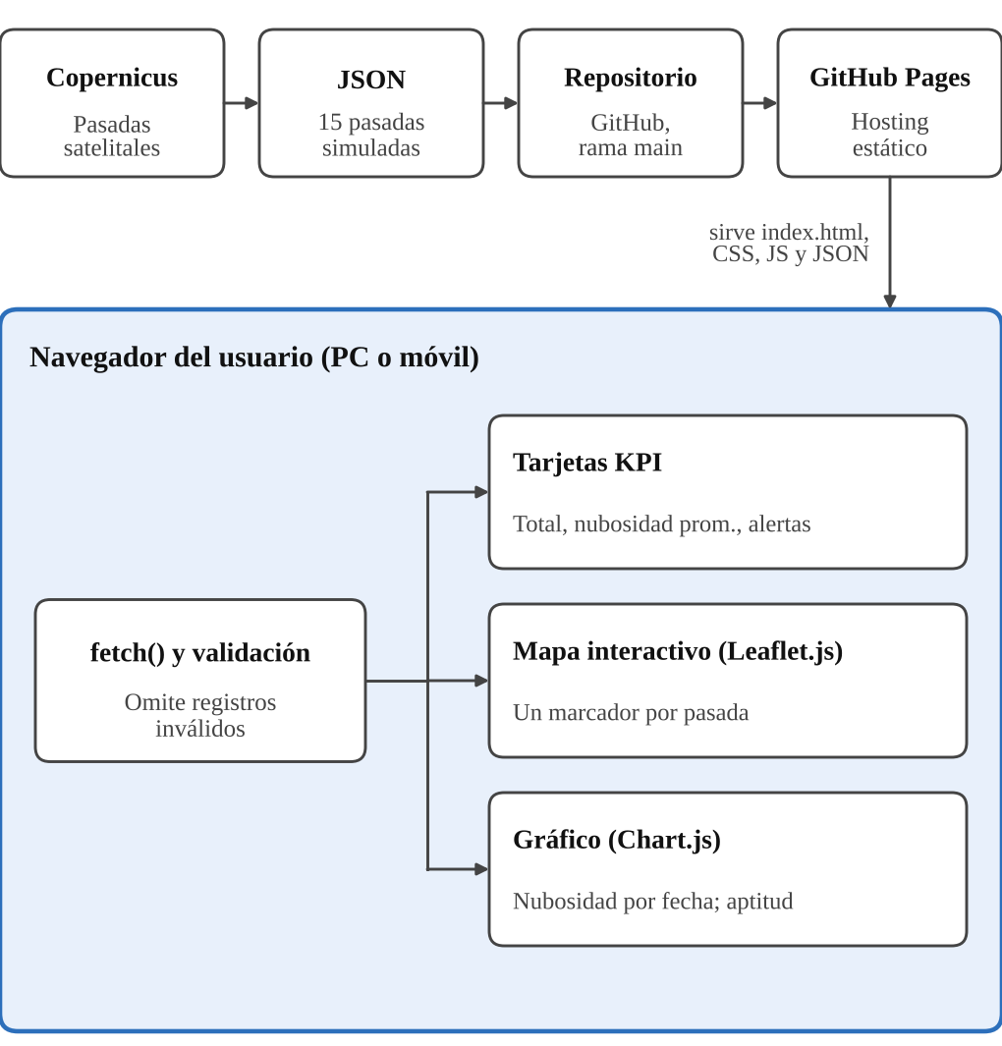
Fig. 1. Arquitectura de BI de PlasTrack.

IV. FICHA DE KPIs
PlasTrack calcula tres KPIs al cargar el JSON; sobre los 15 registros de muestra dan 15 pasadas, 51,3 % de nubosidad promedio y 9 alertas críticas. Los valores se verificaron con un script sobre el mismo archivo.
TABLA III
FICHA DE KPIS
KPI | Definición | Campo fuente | Valor (muestra)
Total de pasadas | Conteo de registros válidos | id | 15
Promedio de nubosidad | Media del porcentaje de nubes por pasada | nubosidad | 51,3 %
Alertas críticas | Registros con Crítico o Alerta | kpi_acumulacion | 9 (5 Crítico y 4 Alerta)
Con n el número de registros válidos:
Total de pasadas = n (1)
N_{prom} = (1/n) Σ nubosidad_{i} = 770/15 ≈ 51,3 % (2)
A = |{ i : kpi_acumulacion_{i} ∈ {Crítico, Alerta} }| = 9 (3)
Reglas de calidad al cargar los datos: un registro es válido si tiene fecha reconocible, latitud y longitud numéricas, nubosidad entre 0 y 100, y los campos de texto aptitud y kpi_acumulacion. Los inválidos se omiten y se avisa en la consola del navegador.
En la muestra, el estado de acumulación se reparte en 5 Crítico, 4 Alerta, 2 Precaución y 4 Normal, y la aptitud del sensor en 4 Óptima, 8 Aceptable, 2 Marginal y 1 Pobre. Estas variables dan el color de los marcadores del mapa y el tooltip del gráfico.

V. IMPLEMENTACIÓN Y DESPLIEGUE
El dashboard son cuatro archivos estáticos, sin servidor ni base de datos; todo el procesamiento ocurre en el navegador. Se construyó en dos iteraciones con IA (sección VII) y se versiona en un repositorio de GitHub.
- index.html: encabezado, tres tarjetas KPI y paneles del mapa y el gráfico; carga Leaflet 1.9.4 y Chart.js 4.4.4 por CDN.
- style/style.css: CSS Grid, paleta verde y marina, y alturas explícitas para el mapa y el gráfico.
- js/app.js: lectura del JSON, validación, cálculo de KPIs, mapa y gráfico.
- data_copernicus_sample.json: 15 pasadas simuladas con id, fecha, latitud, longitud, nubosidad, aptitud y kpi_acumulacion.
Decisiones técnicas de app.js:
- Carga segura: fetch() dentro de try...catch; si el archivo falta o es inválido se muestra un mensaje en pantalla y una advertencia en consola.
- Orden de inicialización: el mapa y el gráfico se crean solo después de DOMContentLoaded y de tener los datos.
- Mapa: centrado en latitud -0,5 y longitud -90,5 con zoom 7; un marcador por pasada, verde (normal), ámbar (precaución o alerta) o rojo (crítico), con popup de fecha, nubosidad y KPI de acumulación.
- Gráfico: línea de nubosidad por fecha en Chart.js; el color de cada punto y el tooltip indican la aptitud del sensor.
- Diseño responsivo: metaetiqueta viewport; tarjetas KPI en tres columnas que pasan a una en pantallas de hasta 600 px, y paneles del mapa y el gráfico que se apilan en pantallas de hasta 900 px.

1) Despliegue en GitHub Pages
- Subir los cambios a la rama main del repositorio (git push).
- En GitHub: Settings, Pages, Deploy from a branch, rama main y carpeta / (root).
- Esperar a que termine la publicación y abrir la URL que muestra GitHub.
- Comprobar en la URL pública que cargan las tarjetas, el mapa y el gráfico, en PC y en móvil.
El sitio debe abrirse por la URL pública o por un servidor local, no con doble clic sobre index.html, porque fetch() no lee archivos locales.
URL pública en GitHub Pages:
https://gregorydev08.github.io/PlasTrack/

VI. RESULTADOS Y CONCLUSIONES
El prototipo cumple los tres componentes pedidos y la alternativa web resultó la más adecuada del benchmarking. En los datos de muestra, 9 de 15 pasadas (60 %) quedan en estado Crítico o Alerta, la nubosidad promedio es 51,3 % y 12 de 15 pasadas tienen aptitud Óptima o Aceptable.
Conclusiones:
- La combinación Leaflet.js + Chart.js obtuvo 4,7 sobre 5 en la matriz ponderada, por encima de Power BI (3,6) y Looker Studio (3,5), principalmente por su integración directa con JSON, su control del mapa y su costo nulo.
- Un dashboard estático en GitHub Pages es suficiente para un prototipo de monitoreo: no requiere servidor, licencias ni conectores.
- Dos prompts bastaron para generar la estructura y el código del dashboard, siempre que el segundo especificara de forma explícita el formato del JSON, el manejo de errores con try...catch y las dimensiones de los contenedores del mapa y el gráfico.
- Las tres tarjetas KPI se calculan en el cliente desde el JSON, de modo que cambiar los datos actualiza el tablero sin tocar el código.
Limitaciones y trabajo futuro: los 15 registros son simulados, por lo que conectar datos reales de Copernicus requerirá un paso previo de extracción y transformación (ETL) que genere el JSON; el mapa base de OpenStreetMap y las librerías dependen de CDN y de conexión a internet; y se pueden agregar filtros por fecha o estado y una capa de calor para las zonas de acumulación.

VII. BITÁCORA DE PROMPTS DE IA
Se usaron cinco prompts: dos para construir el dashboard y tres para redactar este reporte. Los dos primeros tienen su resultado versionado en commits del repositorio. Asistente de IA en los prompts 1 y 2:
TABLA IV
BITÁCORA DE PROMPTS
N.º | Objetivo | Resultado | Evidencia
1 | Estructura base responsiva del dashboard | index.html y CSS con 3 tarjetas KPI y 2 paneles; Leaflet y Chart.js por CDN | Commit e3ce747
2 | Dashboard completo que lee el JSON | app.js con KPIs, mapa y gráfico dinámicos; diseño responsivo refinado | Commit 0c38a0f
3 | Redactar el reporte desde las indicaciones de la tarea | Reporte técnico con benchmarking, KPIs y bitácora | Este documento
4 | Citar en normas IEEE | Citas numeradas [1] a [5] y bibliografía IEEE | Este documento
5 | Formato IEEE de dos columnas con espacio para nombres | Este archivo Word | Este documento

1) Prompt 1: estructura base
Actúa como un desarrollador Frontend. Genera la estructura base de un Dashboard web responsivo para móvil y PC llamado 'PlasTrack'. El index.html debe incluir mediante CDN las librerías Leaflet.js y Chart.js. Divide la interfaz en: una fila superior para 3 Tarjetas KPI, y una fila inferior dividida en dos columnas (una para el contenedor del mapa y otra para el contenedor del gráfico). Proporciona el HTML y el CSS básico.

2) Prompt 2: dashboard funcional
Rol: Actúa como un desarrollador Frontend Senior y experto en UI/UX.
Tarea: Desarrolla el código completo (HTML, CSS y JavaScript) para un Dashboard interactivo llamado "PlasTrack". El dashboard consumirá un archivo local llamado data_copernicus_sample.json y debe estar listo para ser desplegado en producción mediante GitHub Pages (todo el procesamiento debe ser del lado del cliente).
Estructura de Datos (data_copernicus_sample.json): El archivo contiene un array de 15 objetos con la siguiente estructura: {"id": 1, "fecha": "2026-10-01", "latitud": 0.0891, "longitud": -91.2785, "nubosidad": 44, "aptitud": "Marginal", "kpi_acumulacion": "Normal"}.
Requerimientos de Diseño y Layout:
- Diseño 100% responsivo (Mobile First) que se adapte perfectamente a PC y móviles, sin desbordamientos (overflows) ni errores visuales.
- Estilo moderno, limpio y profesional (puedes usar CSS nativo con Grid/Flexbox o incluir Bootstrap/Tailwind vía CDN). Usa una paleta de colores orientada al medio ambiente (tonos marinos, verdes y neutros) y modo oscuro/claro si es posible, o un fondo claro elegante.
- Un encabezado (Header) con el título "PlasTrack - Monitoreo Satelital Galápagos".
Componentes Visuales Obligatorios:
Tarjetas KPI (Fila Superior): Crea 3 tarjetas dinámicas que calculen su valor tras leer el JSON:
- Total de Pasadas: Conteo total de registros.
- Promedio de Nubosidad: Media matemática del campo nubosidad.
- Alertas Críticas: Conteo de registros donde kpi_acumulacion sea igual a "Crítico" o "Alerta".
Mapa Interactivo (Leaflet.js):
- Incluye la librería vía CDN.
- Centra el mapa inicialmente en las Islas Galápagos (Lat: -0.5, Lng: -90.5, Zoom: 7).
- Añade marcadores para cada registro usando latitud y longitud.
- El popup de cada marcador debe mostrar la Fecha, Nubosidad y KPI de acumulación.
Gráficos de Tendencia (Chart.js):
- Incluye la librería vía CDN.
- Genera un gráfico de líneas combinadas o de barras que muestre la evolución temporal (eje X: fecha).
- Muestra la nubosidad (en porcentaje) y mapea de forma visual o en tooltip la aptitud del sensor.
Requerimientos Técnicos (Prevención de Errores):
- Usa fetch() para leer el JSON. Incluye bloques try...catch para manejar errores de carga e imprimir advertencias en consola si el archivo no se encuentra.
- Asegúrate de que los contenedores del mapa y los gráficos tengan dimensiones explícitas (height/width) en CSS para evitar que Leaflet o Chart.js colapsen o generen errores al renderizar.
- Ejecuta la inicialización del mapa y los gráficos solo DESPUÉS de que el DOM esté completamente cargado y los datos hayan sido obtenidos.
Por favor, entrégame el código separado en tres bloques claros (o archivos): index.html, style.css y app.js.

3) Prompts 3 a 5: redacción del reporte
(3) “necesito que realizes lo que pide la tarea [enlace de la tarea en el aula virtual] (ahi estan las idicaciones)”.
(4) “Cita en normas IEEE”.
(5) “El Reporte Tecnico hazlo en formato IEEE solo deja espacio para poner los nombres (como el archivo de ejemplo)”.

VIII. BIBLIOGRAFÍA
[1] Microsoft Power BI, “Important update to Microsoft Power BI pricing,” Microsoft Power BI Blog, 2025. Accedido: 11 de nov. de 2026. [En línea]. Disponible: https://australia.powerbi.microsoft.com/zh-cn/blog/important-update-to-microsoft-power-bi-pricing
[2] CostBench, “Looker Studio pricing,” CostBench, 2026. Accedido: 11 de nov. de 2026. [En línea]. Disponible: https://costbench.com/software/business-intelligence/looker-studio/discounts/
[3] LogRocket, “Leaflet adoption guide,” LogRocket Blog. Accedido: 11 de nov. de 2026. [En línea]. Disponible: https://blog.logrocket.com/leaflet-adoption-guide/
[4] “Leaflet (software),” Wikipedia. Accedido: 11 de nov. de 2026. [En línea]. Disponible: https://www.wikipedia.com/wiki/Leafletjs
[5] Universidad Técnica de Cotopaxi, “Actividad cooperativa (Unidad 1): Benchmarking de herramientas de BI y prototipado del Dashboard ‘PlasTrack’ con IA (GitHub Pages),” Sistemas de Información para la Inteligencia de Negocios, Entorno Virtual de Aprendizaje UTC, 2026.

